二年级上册综合测评
1．填一填。
(1)9＋9＋9＋9写成乘法算式是( )×( )＝( )，或者( )×( )＝( )，口诀是( )。
(2)3×3表示( )个( )相加。3＋3表示( )个( )相加。
(3)1米＝( )厘米，比1米短40厘米是( )厘米。
17米－8米＝( )米，78厘米－( )厘米＝38厘米。
(4)门高2( )，眼镜盒长16( )。
(5)直尺上从刻度( )到刻度( )是3厘米。
(6)( )里最大能填几？
16＞4×( ) ( )×9＜75 6×8＞( )×7
37＋( )＜80 91－( )＞19 10＜4×4－( )
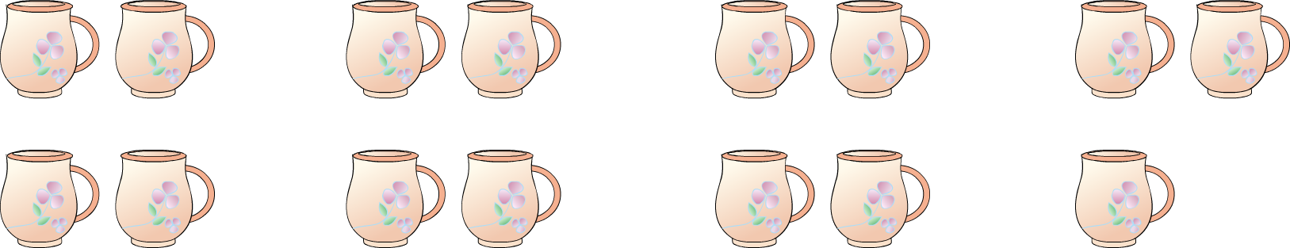
(7)

( )×( ) ( )＝( )

2．判断对错，对的画“√”，错的画“×”。
(1)最小的两位数和最大的两位数相差90。 ( )
(2)用0、1、2摆三位数，这样的三位数有6个。 ( )
(3) 6个5的和比5个5的和多5。 ( )

3．在 里填上“＞”“＜”或“＝”。
6×2 32－15 5×7 16＋18 86－34 28＋24
3米 30厘米 50厘米＋40厘米 1米
4．数一数。
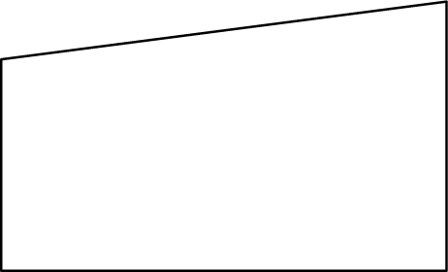
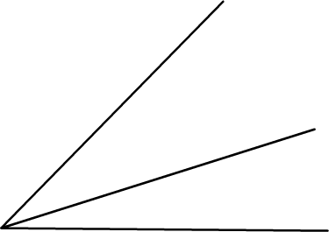
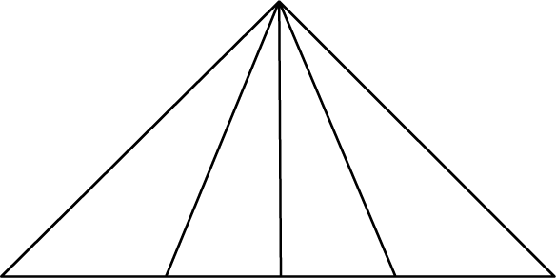

( )个角 ( )个三角形 ( )条线段
( )个角
5．动手画一画。
每两个点可以连一条线段，下面这四个点可以连( )条线段。

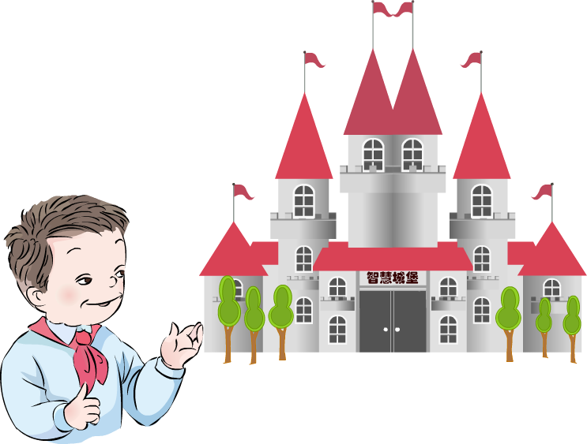
6．
到智慧城堡来的男生有37人。

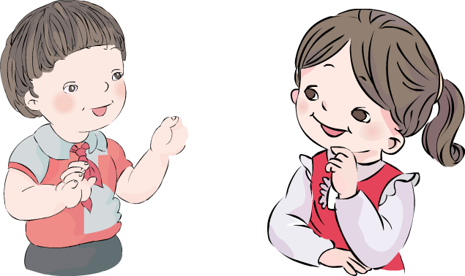

一共来了多少人？
女生比男生少16人。

7．在一块形状是三角形的草地上种树，每条边上都种15棵，每个角上正好有一棵，三条边上一共要种多少棵树？

8、三只动物分别住在1,2,3层楼里，小狗住在第三层，小猴住在第二层，还有一只小猫，猜猜他们各住哪一层？

9、把9盆黄菊花摆成一排，在每两盆黄菊花之间插进两盆白菊花，一共需要多少盆白菊花？

